Назначение, цели и функции
Методический кабинет является ведущим звеном в структуре профессиональной образовательной организации - центром методической помощи педагогам в организации учебно-воспитательного процесса, центром методической работы в колледже.
Методический кабинет координирует методическую работу, контролирует ее выполнение и подготовку к использованию, организует открытые мероприятия по совершенствованию учебного процесса (открытые уроки, конкурсы, викторины), проводит смотр-конкурс и выставку методических работ преподавателей и т. п.
Организуют работу методического кабинета методисты, под непосредственным руководством заместителя директора по учебной работе, и общим руководством директора колледжа.
Цель работы методического кабинета – создать условия для формирования творческой деятельности педагогического коллектива, осуществляющего целенаправленную работу по реализации программы развития колледжа.
Функции методического кабинета:
− Информационная;
− Проектировочно-организационная;
− Аналитическая;
− Обучающая;
− Организационно-координационная;
− Редакционно-издательская;
− Консультативная.
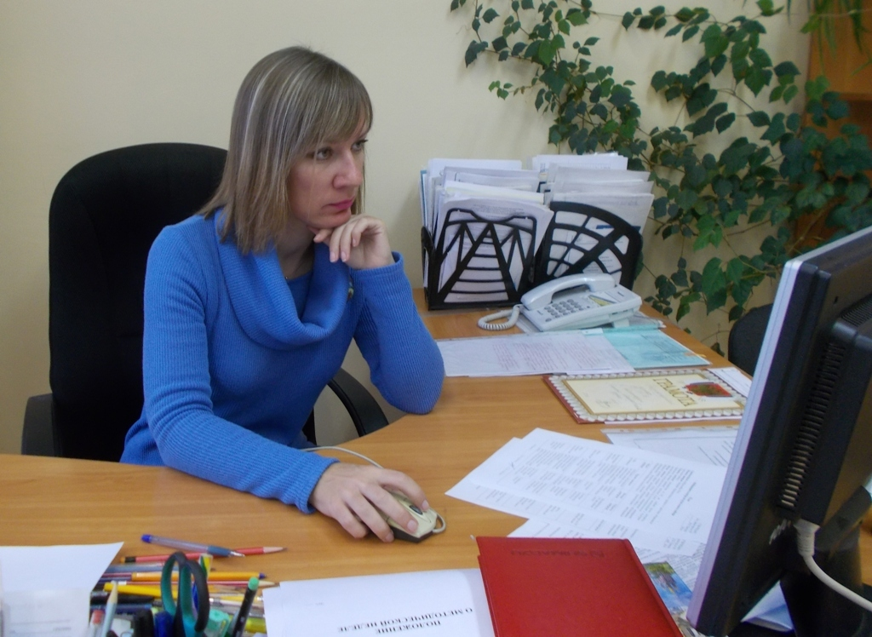

Направления работы методического кабинета:
– Организация работы по разработке, пополнению, внесению необходимых корректировок в материалы учебно-методических комплексов по учебным дисциплинам и профессиональным модулям;
– Организация работы по единой методической теме колледжа: «Формирование единой образовательной среды, способствующей комплексному развитию профессиональной компетентности обучающихся в условиях реализации федеральных государственных образовательных стандартов»;
– Функционирование системы менеджмента качества профессиональной образовательной организации;
– Оказание консультативной помощи педагогам в разработке образовательных программ и методических материалов;
– Организация и проведение мероприятий по повышению педагогического мастерства, квалификации педагогов;
– Организация работы по пропаганде, изучению и апробированию в учебно-воспитательном процессе современных образовательных и воспитательных технологий;
– Создание и пополнение банка нормативных и методических документов, обеспечивающих образовательный процесс;
– Выявление, обобщение, распространение позитивного педагогического опыта;
– Консультативная помощь педагогам при подготовке к аттестации;
– Осуществление связи с организациями, реализующими программы дополнительного профессионального образования;
– Организация семинаров по обмену педагогическим опытом работников профессиональной образовательной организации;
– Организация и проведение методических выставок, конкурсов, фестивалей;
– Мониторинг учебно-методического обеспечения преподаваемых дисциплин и профессиональных модулей.
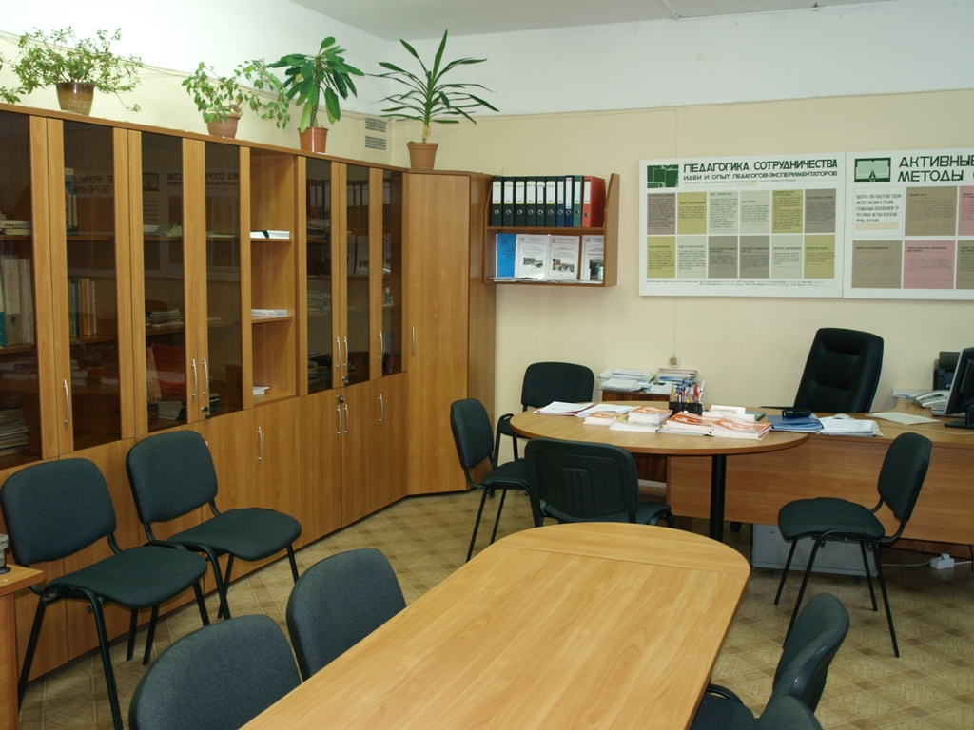

Методический кабинет оснащен:
– специализированной офисной мебелью;
– коммуникативными техническими средствами (три компьютера, принтер, сканер, телефон, телевизор);
– имеется постоянный доступ в Интернет;
– собраны видеотека, методические разработки преподавателей колледжа, методические материалы в помощь преподавателям.
Учебно-методическое оснащение методкабинета систематизировано по следующим разделам:
– нормативные документы, регулирующие образовательную деятельность СПО;
– федеральные государственные образовательные стандарты СПО по реализуемым специальностям и рабочим профессиям;
– плановая и отчетная документация о работе кабинета;
– рабочие учебные программы по дисциплинам специальностей;
– материалы проведения методических советов, педагогических семинаров, конференций, методических недель;
– материалы и сводные данные о повышении квалификации преподавателей колледжа;
– материалы по аттестации и аккредитации профессиональной образовательной организации;
– методические разработки открытых уроков и внеклассных мероприятий, проведенных преподавателями;
– материалы по аттестации преподавателей.

